Общество с ограниченной ответственностью
“1С-Медицина-Регион”
Контракт № 31/24 от 27.04.2024 года
Рабочая документация

Информационная система управления ресурсами медицинских организаций Тюменской области

ЭТАП № 2
Развитие Системы в части функционала второй группы задач

ПОЛЬЗОВАТЕЛЬСКАЯ ИНСТРУКЦИЯ

СЭМД «Эпикриз по результатам
диспансеризации/профилактического медицинского осмотра»

На 3 листах

г. Тюмень
2024 г.

ООО «1С-Медицина-Регион».
Контракт № 31/24 от 27.04.2024 года на выполнение работ по развитию (модернизации) Государственной информационной системы управления ресурсами медицинских организаций Тюменской области. Этап № 2. Развитие Системы в части функционала второй группы задач.
1 Основание разработки инструкции
Основанием для разработки данного документа является Контракт № 31/24 от 27.04.2024 года на выполнение работ по развитию (модернизации) Государственной информационной системы управления ресурсами медицинских организаций Тюменской области, а именно: раздел Технического задания (приложение № 1 к Контракту) п.3.2.2. Мероприятие «Разработка функционала Системы и проведение испытаний», Этапа № 2. Развитие в части функционала второй группы задач, Приложения № 3 «Требования второй группы задач развития информационной системы управления ресурсами медицинских организаций Тюменской области».

2 Пользовательская настройка Системы
От пользователя никаких настроек системы не требуется.
3 Пользовательская инструкция
В периферийной базе перейти в подсистему «Контроль исполнения» - «АРМ врача Поликлиника», в списке пациентов двойным нажатием мыши по ФИО перейти на вкладку «Приемы», открыть случай, выбрать ШМД «Карта профилактического медицинского осмотра несовершеннолетнего» (рис. 1) или ШМД «Заключение терапевта по итогам диспансеризации/профосмотра», соответственно возрасту пациента. Открывшуюся форму ШМД следует заполнить и подписать ЭП.
Внимание! У пациента должен быть заполнен СНИЛС.
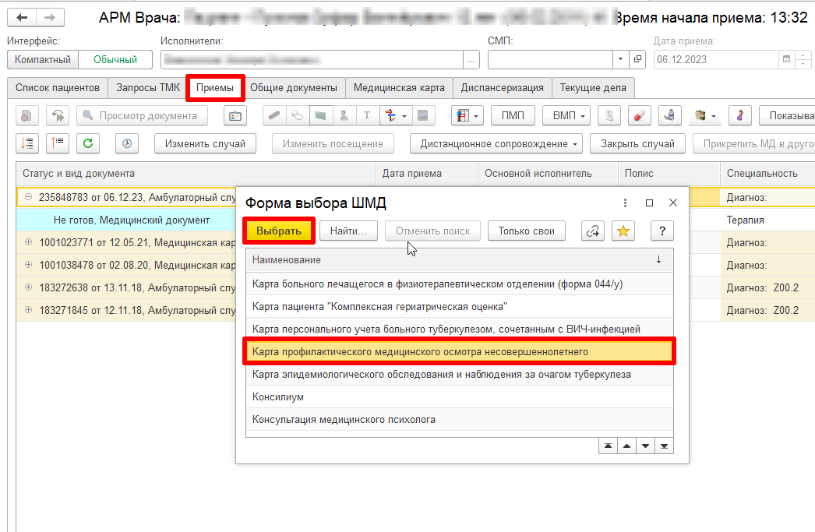
Рисунок 1 – Форма выбора ШМД в АРМ врача Поликлиника
После проведения ШМД по итогам диспансеризации/профосмотра система предложит заполнить ШМД «Эпикриз по результатам диспансеризации/профилактического медицинского осмотра» (рис. 2), нажать кнопку «Да» (в случае «Нет», ШМД не откроется, но добавится в тот же амбулаторный случай в статусе «Не готов»). В открывшейся форме ШМД «Эпикриз по результатам диспансеризации/профилактического медицинского осмотра» заполнить обязательные поля, нажать «Документ готов» и подписать его ЭП.
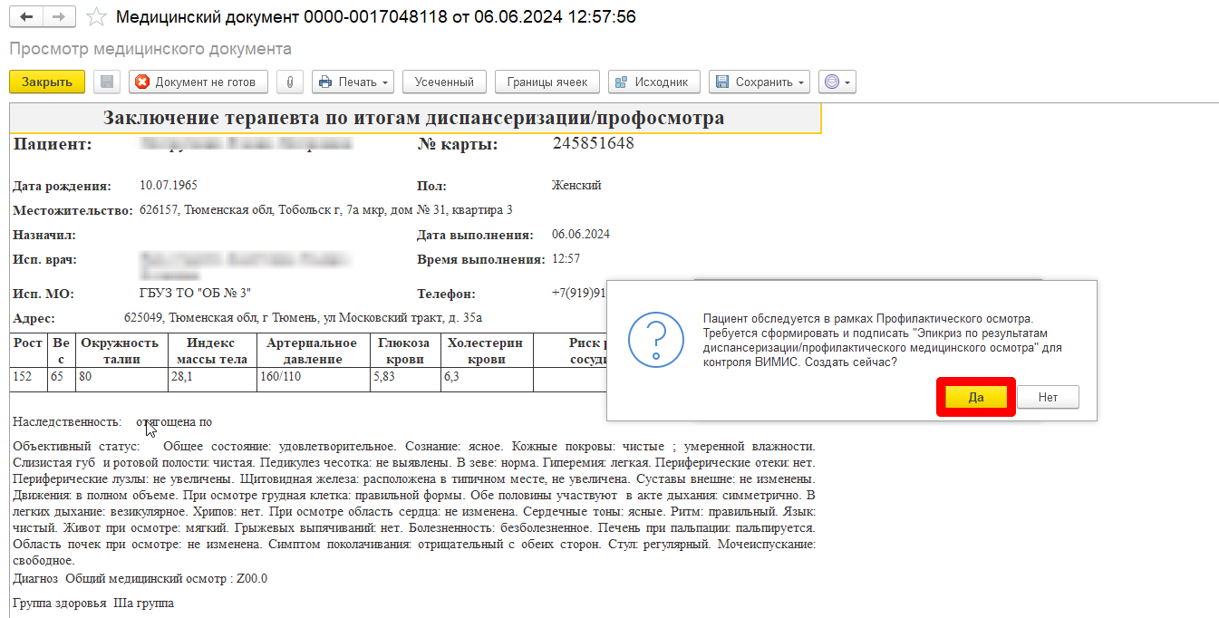
Рисунок 2 – Системное сообщение
СЭМД на основе сформированного МД отображается в справочнике «Федеральные веб-сервисы ЭМД» (рис. 3). После массового подписания и отработки регламентных заданий «Федеральные веб-сервисы РЭМД. Установка статусов» и «Отправка заявок на регистрацию документов в РЭМД» СЭМД будет отправлен в РЭМД.
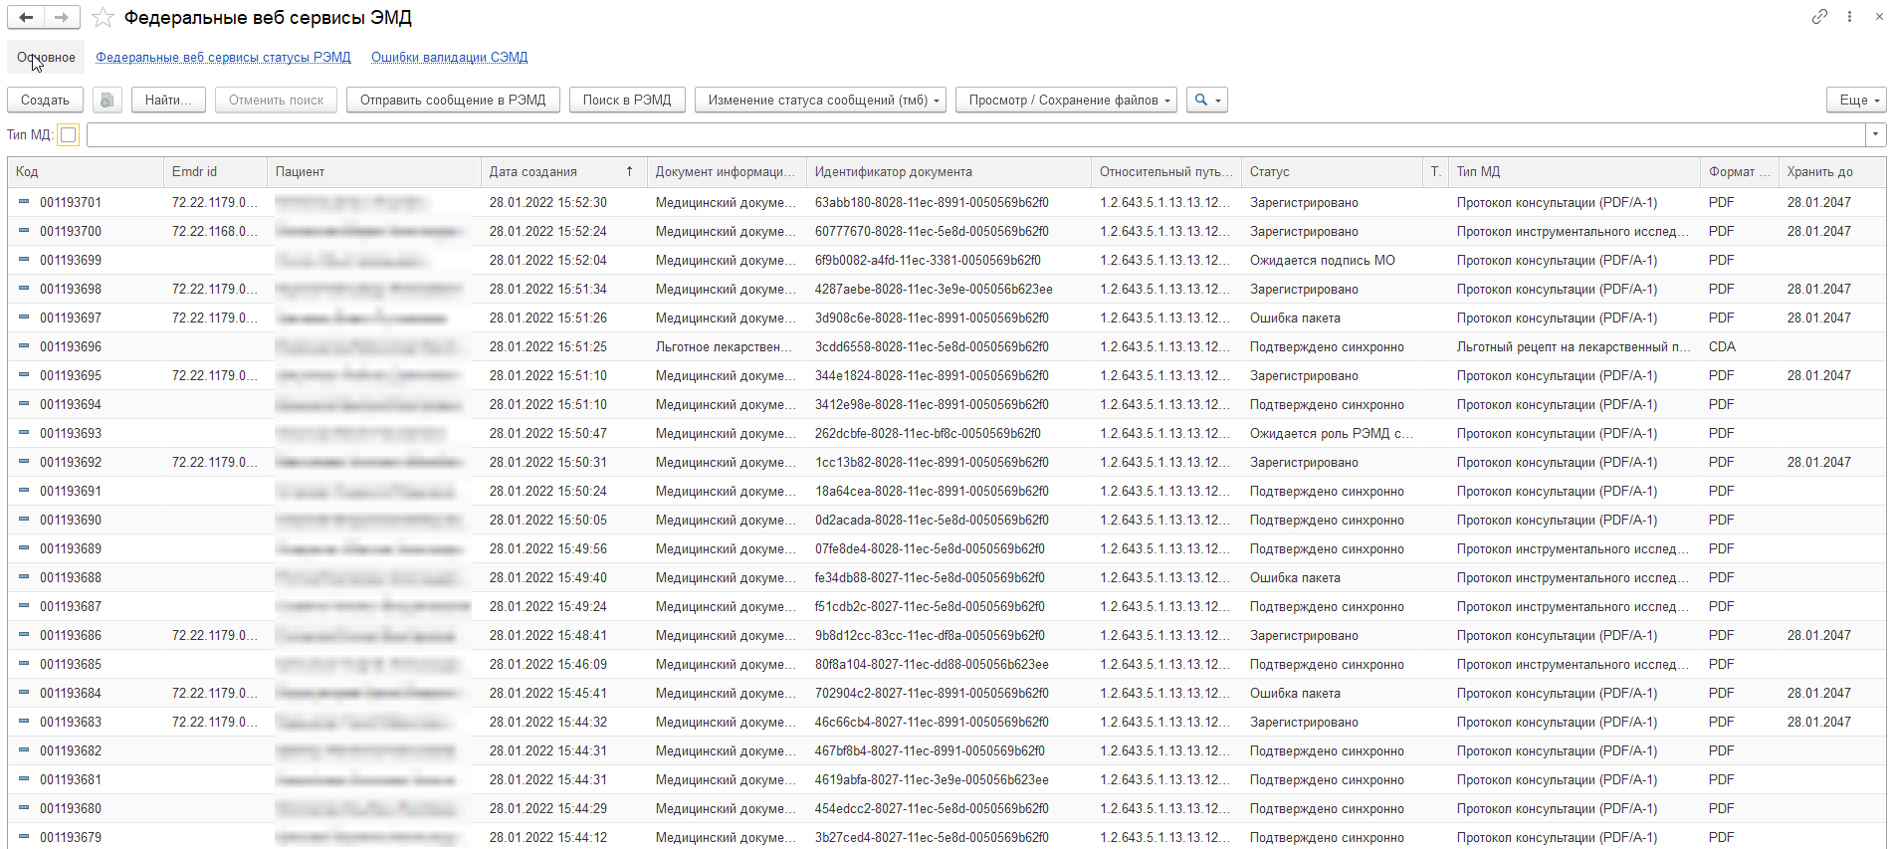
Рисунок 3 - Справочник «Федеральные веб-сервисы ЭМД»

